Конспект урока изобразительной деятельности
Тема: “Изготовление открытки ко Дню Победы”.
Цель: изготовление поздравительной открытки к 9 мая.
Задачи:
Коррекционно-образовательные: закрепить знания и умения, полученные на прошлых уроках; научить приемам украшения открытки; выполнить поздравительную открытку ветерану.
Коррекционно-развивающие: способствование развитию творческих способностей детей; развитие умения планировать свою деятельность, развитие зрительного восприятия, глазомера, зрительно-моторную координацию, мелкую моторику.
Коррекционно-воспитательные: вызвать чувства патриотизма, уважения к ветеранам; пробудить интерес к самостоятельному решению задач; прививать аккуратность, терпеливость в достижении результата, художественный вкус, умение видеть красоту.
Материалы к уроку: презентация урока «Открытка ко Дню Победы», лекция.
Тип урока: ознакомление с новым материалом и закрепление полученных знаний.
Методы и приёмы: беседа и рассказ, инструктаж, практическая работа, самооценка.
Ход урока:
1. Организационный момент. Приветствие:
– Здравствуйте ребята! Здравствуйте, уважаемые гости! Проверка готовности учащихся к уроку:
– Для работы на уроке необходимо иметь следующие материалы цветной картон для основы открытки (на выбор один из предложенных цветов - желтый, золотой, красный, синий), (заготовки листиков и цветов – гвоздики), ножницы, клей ПВА, 2-3, распечатка поздравлений ветеранам.
Сообщение темы и задач урока. 2. Презентация.
– Сегодня на занятии вы будите выполнять открытки ветеранам Великой Отечественной войны.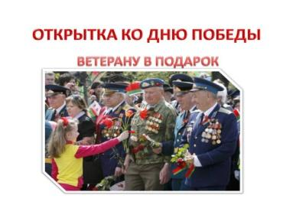
– Когда празднуется День Победы? (ответ детей - 9 мая)
– Почему он называется День Победы? (ответ детей - В этот день закончилась Великая Отечественная война).
– История праздника День Победы ведется с 9 мая 1945 года, потому что именно в этот день в пригороде Берлина произошло подписание акта о безоговорочной и полной капитуляции гитлеровской Германии, и была провозглашена победа Красной Армии против немецко-фашистских захватчиков.
– Первый День Победы праздновался так, как, наверное, отмечалось очень мало праздников в истории страны. Люди на улицах поздравляли друг друга, обнимались, целовались и плакали. 9 мая вечером в Москве был дан Салют Победы, самый масштабный в истории СССР: из тысячи орудий было дано тридцать залпов.
(на экране идёт показ презентации)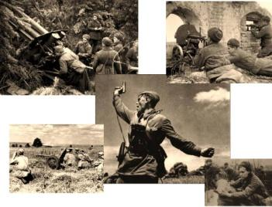
Война — это страшное слово. Сколько жизней унесла она, сколько ни в чём не повинных людей погибло. Нет в нашей стране ни одной семьи, из которой бы война не унесла чью-то жизнь или не искалечила кого-то пулями и осколками. К счастью, мы не видели её, но мы всегда должны помнить о тех, кто защищал нашу землю; кто, не жалея себя и своей жизни, боролся на полях сражений.
К сожалению, с каждым годом остается все меньше очевидцев и участников тех страшных военных событий, но у нас с вами ещё есть возможность поблагодарить их за мужество и героизм, за то, что мы с вами живём в мирное время!
– Хотите поздравить этих замечательных, смелых людей с Днём Победы? (ответ детей – Конечно, да).
– Выразить огромную благодарность и почтение нашим дорогим ветеранам в День Победы можно разными способами. Но в этот символический день нашим ветеранам главное знать, что их дети и внуки, правнуки помнят про них, про их подвиг.
– Давайте же и мы порадуем их открытками в технике квиллинг, которые вы сегодня сделаете своими руками ко Дню Победы. Взяв в руки ваши поздравления, Ветераны вспомнят свою молодость, боевых товарищей.
– Посмотрим на символы Победы, используемые в открытке. Какие детали вы видите? (ответ детей - Звезду, георгиевскую ленту, гвоздики).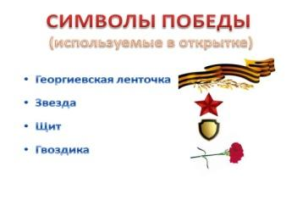
– Каждая деталь этой открытки символизирует своё отношение к победе, защите или боевой заслуге. Георгиевская Лента (слайд 4)
– Впервые Георгиевская Лента появилась вместе с Георгиевским Орденом в 1769 году. Лента дополнялась девизом: «За службу и храбрость».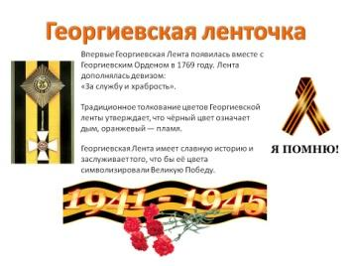
– Кто-нибудь знает, что означают цвета на георгиевской ленте? (ответы детей).
– Традиционное толкование цветов Георгиевской ленты утверждает, что чёрный цвет означает дым, оранжевый — пламя.
– Георгиевская Лента имеет славную историю и заслуживает того, что бы её цвета символизировали Великую Победу.
Звезда (слайд 5)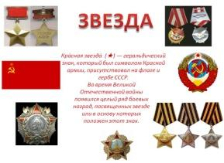
– А кто может сказать, что символизирует красная звезда? (ответы детей).
– Красная звезда — геральдический знак, который был символом Красной армии, присутствовал на флаге и гербе СССР. Во время Великой Отечественной войны появился целый ряд боевых наград, посвященных звезде или в основу которых положен этот знак.
Щит
(слайд 6)
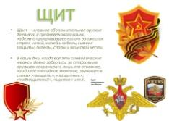
– Вы знаете, что такое щит и для чего он нужен? (ответы детей)
– Щит — главное оборонительное оружие древнего и средневекового воина, надежно прикрывавшее его от вражеских стрел, копий, мечей и сабель, символ защиты, победы, славы и воинской чести.
– В наши дни, когда все эти символические нюансы давно забылись, за старинным оружием сохранилось лишь его основное, наиболее очевидное значение, звучащее в словах: «защита», «защитник», «подзащитный», «щиток» и т.п.
Гвоздика (слайд 7)
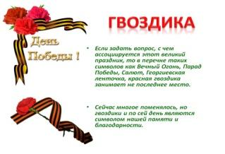
– Если задать вопрос, с чем ассоциируется День Победы, то в перечне таких символов как Вечный Огонь, Парад Победы, Салют, Георгиевская ленточка, красная гвоздика занимает не последнее место.
– Ведь гвоздика издавна считается цветком, который символизирует невинно пролитую кровь. Вот почему этот цветок занимает почетное место среди символов Дня Победы. Еще при СССР гвоздику стали изображать на открытках, посвященных 9 Мая. Также гвоздика олицетворяет мужество и храбрость, победу и преодоление трудностей.
– Вместе с тем одним из популярных цветов, которые дарят ветеранам, является тюльпан, непременно красного цвета. А на параде 1945 года дарили полевые цветы, поэтому и сегодня многие дарят ветеранам букеты из полевых цветов, ромашек и незабудок, словно в память о том далеком счастливом дне. Незабудка – это напоминание о тех, кого нет рядом и о тех, кого нет уже на этой земле. Она символ не скорби, а светлой памяти о прошлом и надежды на счастливое будущее.
Инструкция по технике безопасности при использовании требуемых инструментов.
– Ребята, я надеюсь, что вы узнали что-то для себя новое о символах Победы, а теперь, прежде чем приступить к изготовлению открытки, вспомним о технике безопасности работы с ножницами и клеем (слайд8-9)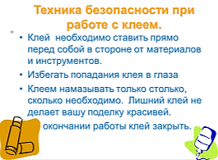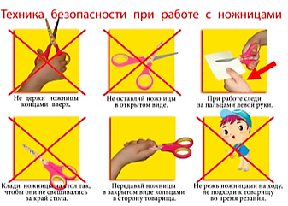(дети перечисляют правила)
4. Практическое задание (изготовление открытки) (слайд 10).
– Для начала выполнения поздравительной открытки необходимо выбрать цвет для фона. Основа будет сделана из цветного картона (золотой, красный, желтый, синий).
– Форма открытки может быть любой, круглой и традиционной прямоугольной формы. (схемы композиций). С учащимися обсуждается схема композиций на открытке. Показать основные приемы работы при создании оформления. Проанализировать с учениками, какие элементы подойдут для украшения.
– Посмотрите на шаблоны, как выполнить гвоздику. Звезда.
– Также есть несколько способов выполнения звезды. Мы будем резать заготовку из красной бумаги (распечатку) и складывать по линиям сгиба.
– Также в композицию открытки можно включить лавровую веточку, голубей, вечный огонь, фронтовое письмо (шаблоны). Ребята делают собственные эскизы в виде схем украшения открыток. Далее следует практическая работа учащихся.
В завершении урока открытки ставим на один стол.
5. Закрепление. Анализ проделанной работы.
– А теперь вернемся к теме и задачам урока. Вы поняли, как выполнять украшения для поздравительной открытки в технике квиллинг? (ответ детей - Да. Мы поняли, как выполнять украшения в технике квиллинг).
– Молодцы! А теперь приведем рабочее место в порядок, клей, ножницы убираем в отведенные места.
Выставка работ. Рефлексия результатов работы обучающихся (в форме беседы):
– Ребята, посмотрите, какие получились у вас замечательные поздравительные открытки. Они могут стать отличным подаркам для ветеранов Великой Отечественной войны.
– Что ж, наш урок подходит к завершению. Подведем итоги
– Вам понравился наш урок?
– Что нового вы узнали?
– Что научились делать?
– Как вы думаете, зачем нам нужен был этот урок?
– А теперь, давайте вместе, оценим вашу работу на сегодняшнем уроке.
6.Оценка деятельности учащихся на уроке. Обсуждение (анализ “+” и “-”). Выбрать хорошую работу, похвалить автора. Объяснить ученикам, что верно и что ошибочно в остальных работах.
– Молодцы, ребята!
– Сегодня на уроке вы получили дополнительный жизненный опыт.
– Надеюсь, что знания и умения, полученные на уроке, помогут вам лучше ориентироваться в окружающем мир.
– Большое спасибо за урок! Мне очень понравилось с вами работать!
7. Внеурочная деятельность. Организация и оформление выставки к 9 мая «Открытка ветерану».

